徵求領用電漿表面粗化系統、電漿化學氣相沈積系統、熱阻式蒸鍍系統及快速熱退火系統各一式(詳如下表)，所有設備皆已逾報廢年限，有需求單位請於112/5/22(星期一)前，電洽物理組助理研究員黃厚穎(分機：7514)，若無領用將逕行報廢。
說 明 | 照 片
110-3013208-0013-0000017  電漿儀器/電漿表面粗化製程系統  設備目前因高壓電漿產生設備故障，已無法使用。 | 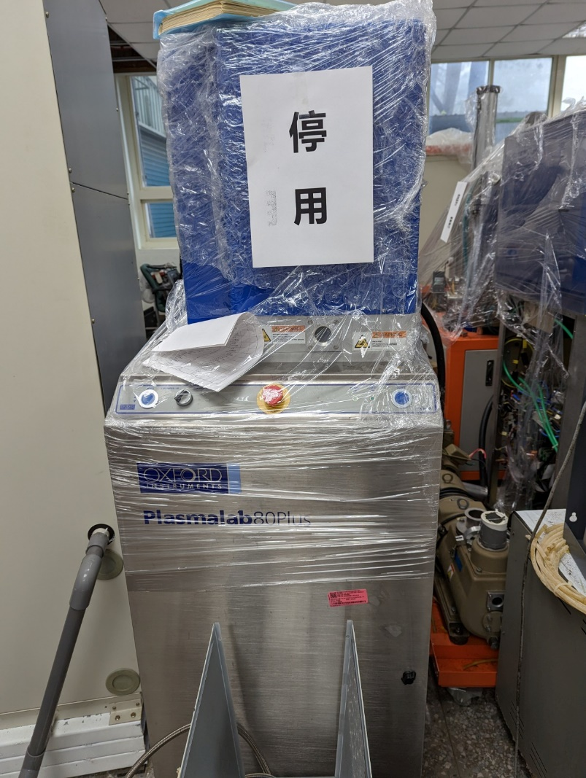
110-3013208-0017-0000002  化學氣相沉積設備/電漿化學氣相沉積系統  說明：  設備因電漿產生設備故障已無法使用。 | 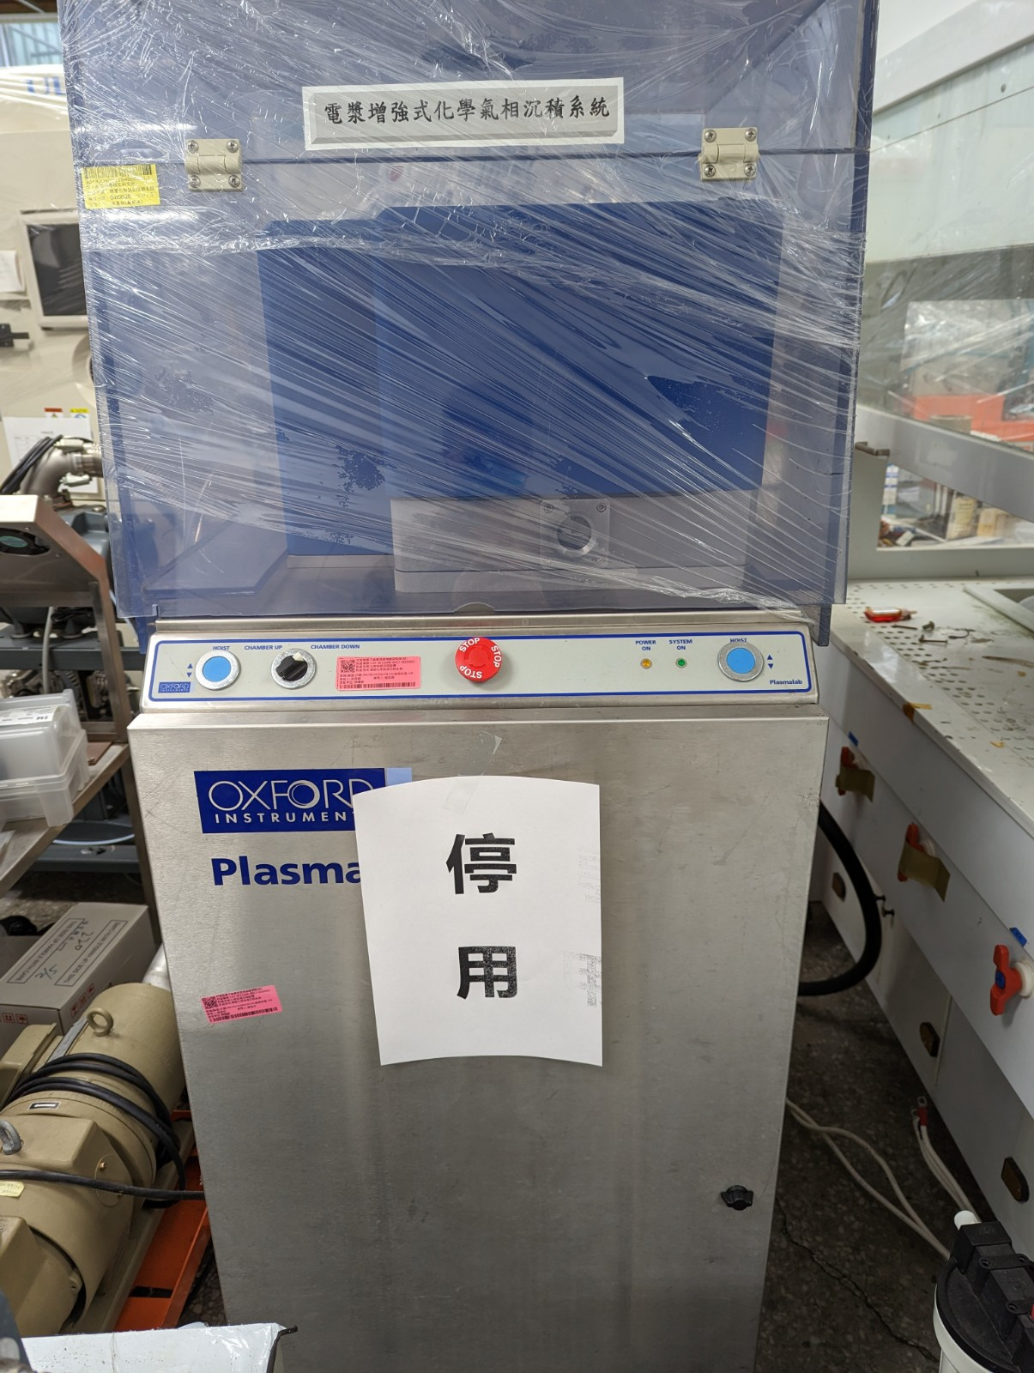
110-3100102-0014-0000001  真空蒸鍍設備/熱阻式蒸鍍系統  說明：  設備目前因加熱電源供應系統故障已無法使用，已停用。 | 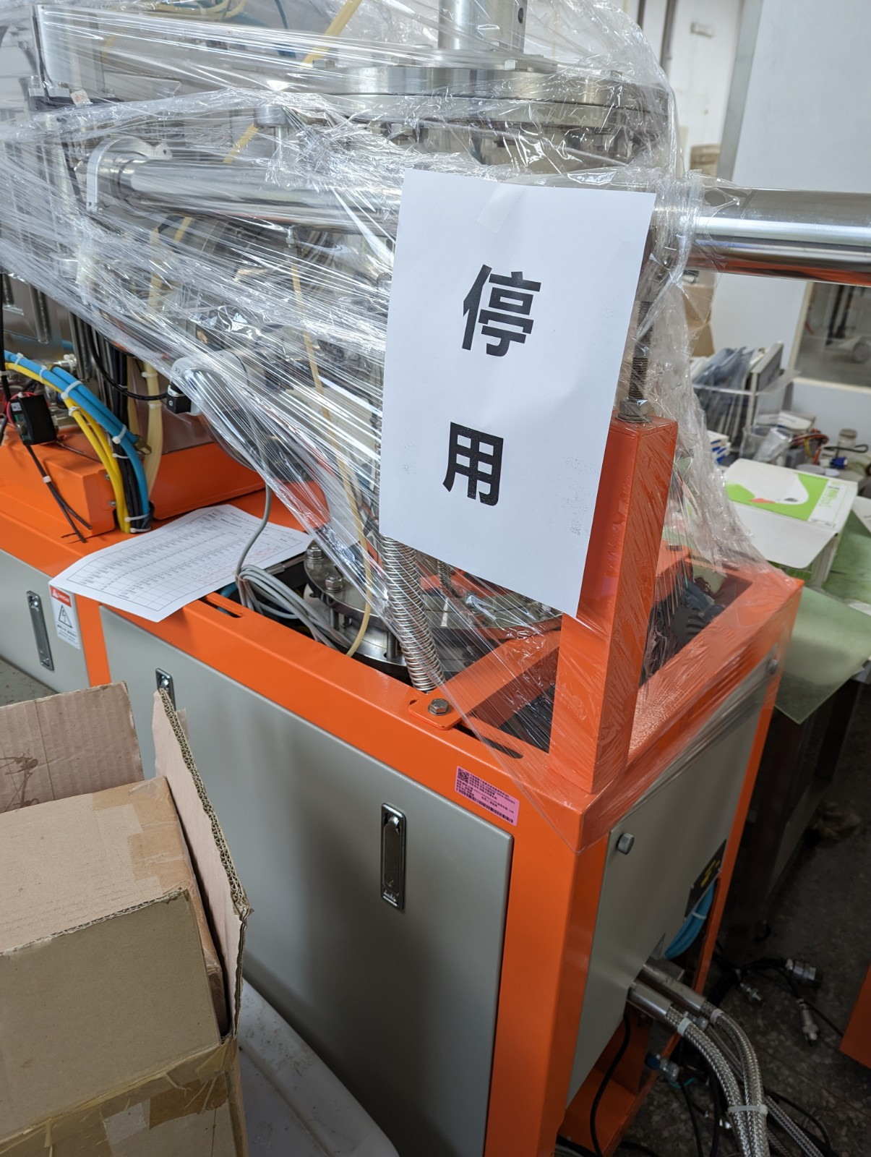
110-3100401-0033-0000002  退火爐/快速熱退火系統  說明：  設備目前因控制系統與冷卻水回路故障，已無法使用。 | 